



***Adı: Türkçe Tarih***

***Soyadı: 3/F Çalışma Kağıdı ....../....../2018***

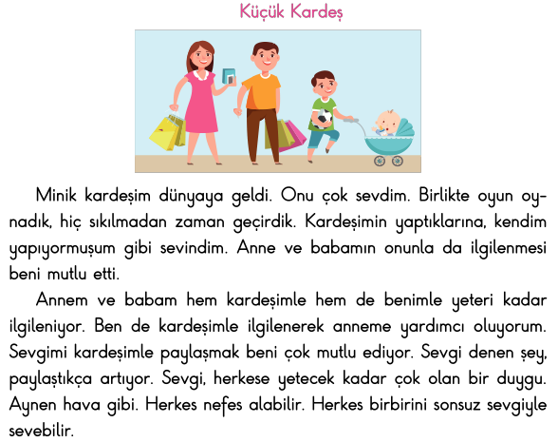

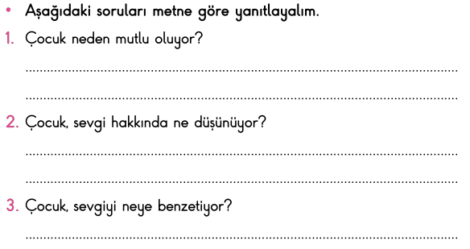

***EŞ Sesli Kelimeler***

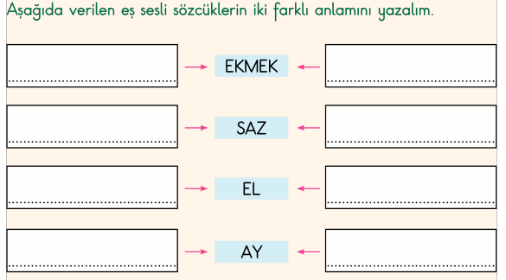

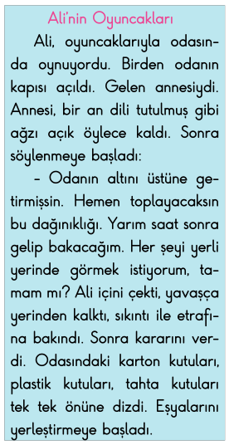

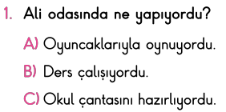

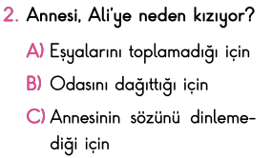

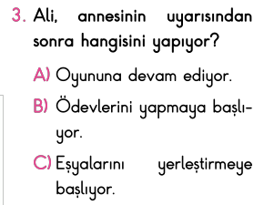

*Enes SERT*

*3/F Sınıfı Çalışmaları*

*Enes SERT*

*3/F Sınıfı Çalışmaları*

*Elden ayaktan kesilmek?*

***Adı: Fen -Hayat***

***Soyadı: 3/F Çalışma Kağıdı***

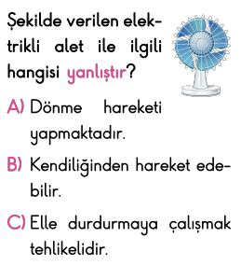

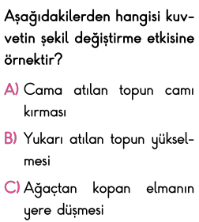

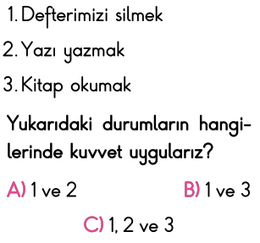

***---------------------------------------------***

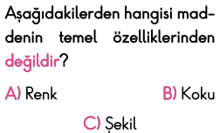

***Enes SERT***

***3/F Sınıfı Çalışmaları***

